**Aktivitetsberetning 2015/16**



Diagrammet viser fordelingen af tilmeldingerne til årets stævner og træf.

**Adventurerace for 8. klasserne**

Vi havde gjort rigtig meget ud af det, præmier, trøjer, pressen kom mm. Så lidt ærgerligt at gennemføre for 21 fra samme skole, når der var 75-80 elever tilmeldt.

2 skoler med flest tilmeldte meldte afbud.

Dem der kom, havde en god dag.

Stævneleder: Bjarne Holm, Efterskolen

**Atletikstævnet for 6.-7. kl.**

Tirsdag d. 15. september 2015 blev der afviklet atletikstævne for 6. – 7. kl. på Rønne Stadion Nord. 6. kl. er inviteret med ”på prøve”, da det kun er 7. kl., der kan kvalificere sig til DM.

Der deltog 7 hold piger og 6 hold drenge i alt ca. 180 elever. (En skole som havde tilmeldt 4 hold missede dagen pga. misforståelse – ærgerligt).

Holdene var fra flg. skoler: Rønne Privatskole, Peterskolen, Østre, Bornholms Frie Idrætsskole og Davidskolen.

Dagen forløb fint. Vejret var godt, der var en god stemning blandt eleverne, og lærerne var gode til at tage fat og hjælpe hinanden med at få det til at glide.   
Vi havde god hjælp fra Viking atletik, som mødte op med 6 hjælpere.

Morten stod for pointberegningen.

Tidsplanen holdt fint, vi var færdige lidt før tid.

I pigerækken vandt Rønne Privatskole.

I drengerækken vandt Rønne Privatskole.

Vinderne fik overrakt pokaler. Desuden vil de blive inviteret til DM, som foregår på Bornholm i juni måned 2016.

TV2 Bornholm kom og filmede. Der blev sendt et klip fra stævnet i aftenens nyhedsudsendelse.

Stævneansvarlig: Lene Hjorth Nielsen, Østre Skole

**Badminton 3. kl.**

Dato. 28. oktober 2015

**Antal deltagende hold, skoler og elever. –** *Østre, Søndermark, BFI, Åvang, Peterskolen og Privatskolen var tilmeldt – afbud fra Åvang, Peterskolen og Privatskolen – sidstnævnte pga. starttidspunkt – Kongskærskolens 5. klasse kom i stedet. 180 tilmeldte elever, hvilket gør det svært i en hal uden at starte kl. 8.00 om morgenen*

*Træffet gik godt, god stemning, god opbakning fra Doris (DGI) og 6 elever fra 9. klasserne fra Kongeskærskolen*

Ros og ris fra deltagere. *Starttidspunkt på beskrivelsen står til kl. 9.00 – det er ikke muligt med så mange tilmeldinger ved at afholde stævnet i Allinge. Evt. doubleringsstævne ved mange tilmeldinger, så den reelle badmintontid også bliver lidt længere*

Badminton-ansvarlig: Sabine Unterberger Kofod

**Basketball 8.-9. kl.**

Desværre var der alt for mange afbud. Før den endelige stævneplan fik jeg afbud fra Sydbornholm (1 hold) og forståeligt nok ændring fra Kongeskær (2 hold) der havde sendt håndboldvindere til DM i skolehåndbold. Efter bekræftelse og stævneplan fik jeg så afbud fra Paradisbakke (3 hold) og på stævnedagen yderligere Søndermark (1 hold) og Østre (1 hold). Vi måtte i drengerækken hurtigt lave en ny alle-mod-alle turnering og reddede på denne måde dagen. Tak til Klaus Werner.

Hertil får jeg en besked aftenen før fra en lærer at denne ikke kan dømme og i øvrigt ikke kender til reglerne. Flere tilkendegiver på dagen at de ikke ønsker at dømme og er usikre på reglerne. Til dette svarer jeg at det ved tilmelding har været bekendtgjort at lærer skal påtage sig dommeropgaven og at de/børnene skal påtager sig dommerbordsopgaven. Privatskolens og lærere træder i karakter og løser opgaven. De andre skoler løser så dommerbordsopgaven.

Jeg har modtaget en skriftlig evaluering.

Hvad var godt?: Den roser samarbejdet på tværs af Rønneskolen. Tror det handler om udførelsen af dommer og officials opgaver.

Hvad kan vi gøre anderledes?: Vi kan sammen være enige om i hvilken ånd stævnet skal afvikles. Jeg tænker at det handler om at vi i virkeligheden har brug for to slags turneringer til stævnet. En hvor deltagerne spiller om ret til at deltage i DM og en anden hvor deltagerne bare spiller bold.

Ideér til basketball i Dansk Skoleidræt? Lette regler. Jeg tror det er et udtryk for at man ikke kender reglerne og så må de være mere enkle for at man kan bruge dem.

Slutteligt er der så oprydningen. Jeg måtte næsten helt alene stå for oprydningen i hallen. Kun et sted havde skolen ryddet før de gik så her en tak til BFI. Hallen have en del oprydning i materialerummene hvor nogen unge desværre har brugt lidt for meget tid og ligeledes krævede omklædningsrummene en del oprydning. Personlig synes jeg at det er beklageligt at vi til et stævne ikke har mulighed for at forlade stedet igen uden at hallens personale skal bruge en del ekstra tid på at rydde op.

Når vi ser bort fra alt brokken så føler jeg at der trods alt var en del glade unge mennesker som fik rørt sig og ligeledes en del trætte lærere som har haft rigeligt at se til på dagen. Det er små ændringer der skal til for at det fremtidige stævne kan bliver en bedre oplevelse.

Stævneansvarlig Tommy Truelsen, Bornholms Frie Idrætsskole

**Bordtennis 4. kl.**

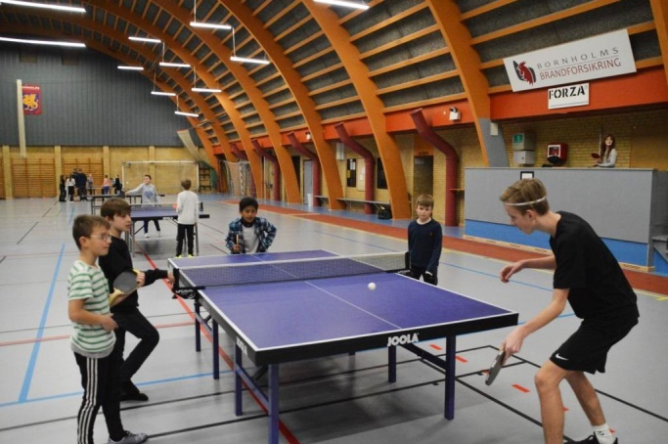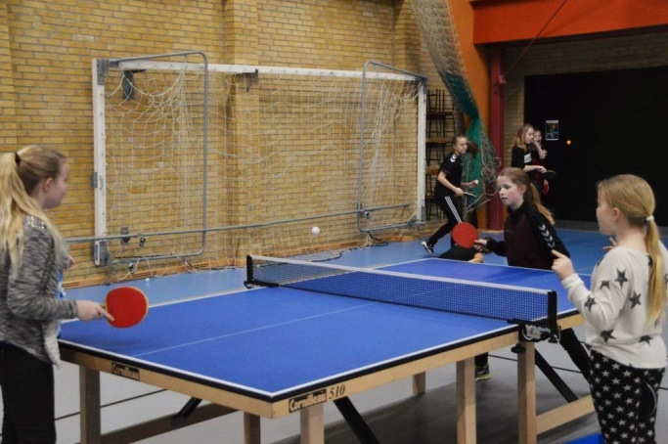

Bordtennistræf for 4. klasserne den 14. marts 2016.

Der var tilmeldt 5 skoler, Peterskolen, Søndermarksskolen, Åvangsskolen, Davidskolen og Privatskolen og et samlet elevtal på 156.

Ud over Vilmer Funch fra BBTU havde jeg allieret mig med 2 af mine elever. Nemlig Jonas Kofoed og Emmelie Mogensen, begge elitespillere i Knudsker Bordtennis. Og det skulle vise sig at være en succes. Efter en introduktion af Vilmer gav de nemlig en kort opvisning i, hvordan bordtennis kan spilles på højt plan. Og så kan det nok være, at udfordrerne stod i kø. Men der var også øvelser med boldkontrol, spil rundt om bordet samt single/doublespil.

Jeg havde lagt evalueringsskemaer ud, men selv efter opfordringer fra min side til at udfylde disse, blev det kun til en enkelt besvarelse. Men skal jeg vurdere, ud fra hvad jeg så og hørte fra eleverne, var det et godt stævne. En masse glade børn med sved på panden og smil på læben, når den lille drilske bold ikke lige teede sig som man troede den ville.

Sluttelig kan jeg sige, at jeg sendte en meddelelse ud til de lokale medier om stævnet. Og allerede om eftermiddagen havde P4 Bornholm lagt et klip ud på Facebook, TV2 Bornholm havde et klip i aftenens nyhedsudsendelse og endelig en fin artikel i Bornholms Tidende om tirsdagen. Så tak til pressen for massiv dækning.

Stævneansvarlig: Flemming Haagensen, Søndermarksskolen

**Floorball 5. kl.**

Dato: 1. februar 2016

25 hold, 6 skoler, 166 børn.

Floorballstævnet blev afviklet i Søndermarkshallen. Her havde Bornholms Idrætsområder kørt ekstra bander ud for os. Rønneskolen, afd. Søndermark lånte os stave, bolde, mål, veste mm., så deltagerne ikke behøvede at medbringe dette. Derudover stillede 10 elever fra Søndermarks 6. kl. op som hjælpere. De satte bander op, var kampledere, holdt styr på resultater, kaldte ud til kampene, hjalp til med at få dagen til at glide og ryddede op da stævnet var slut.

Selve stævnet blev afviklet på fire baner med kampe uafbrudt i fire timer. På hver bane bestod holdene, som var MIX-hold, af to kæder med tre spillere i hver, der dystede i 2x5 min. pr. kamp. Med alle kampe afviklet, blev der kåret banevindere på hver af de fire baner.

Det indtryk stævnet efterlod, var positivt. Der var masser af bevægelse, god stemning, fairplay, tid til socialt samvær samt konkurrencestemning på den gode måde, hvor man heppede på hinanden.

Stævneansvarlig: Lars Kromann Myhre

**Floorball 9. kl.**

Måtte desværre aflyses

Stævneansvarlig: Tom Christensen

**Fodbold for 5.- 6. kl.**

Ved årets fodboldstævne i Nexø deltog 200 spilleglade elever fra fire af øens skoler – Aavang, Paradisbakkeskolen, Rønne Privatskole og Søndermark -  og 19 hold var i aktion.

Kampene kunne godt have været planlagt til at være af længere varighed, og derved vil det være ønskeligt at forlænge stævnets varighed til næste år.

Kampene bar præg af et nogenlunde lige niveau på holdene, så det var spændende til det sidste, da vinderne skulle findes i finalerne. Drengene fra Paradisbakkeskolen og pigerne fra Aavang vandt finalerne og hermed billetten til DM i Helsinge.

Stævneansvarlig: Therese Olsen, Nexø Skole

**Håndbold 7. – 8. kl.**

Dato. 10. november 2015

Antal deltagende hold, skoler og elever. 5 drenge og 5 pigehold fra 4 skoler, BFI, Østre, Kongeskær (2) og Søndermark

Stævnet gik godt. Spilletid på 20 minutter. 9. klasses elever fra Kongeskær blev brugt som dommere. Fik afbud fra 2 hold (Søndermark og Østre), hvilket bevirkede at jeg lavede stævneplan 3 x ! Vi spillede i Åkirkebyhallerne og man skal være klar over som arrangør, at der ikke er bolde i hallen!!!

Vindere: Kongeskær drenge og piger

Evalueringer, ros og ris fra deltagere: Vi skal være meget tydlige med, at 7. klasses elever ikke kan deltage i DM, hvis lærerne sætter rene 7. klasses hold! Østres hold var 7. klasser og de havde nær vundet (afgjort ved målscore – Kongeskær 30:10, Østre 30:12)

Stævneansvarlig Sabine Unterberger Kofod, Kongeskærskolen

**Høvdingebold 5. kl.**

Afholdt i Rønnehallerne, 1. marts 2016

Stævnet begyndte kl. 9.00 og sluttede kl. 14.00.

Med højt humør og sved på panden afviklede Dansk Skoleidræt, Bornholm Høvdingeboldstævnet for 5.klasse.

Glade og forventningsfulde mødte 152 børn fra 6 skoler op klokken 8 i Rønne Hallen og efter 6 timer og 54 kampe var der fundet 2 vinderhold:

Et hold fra Åvangskolen: Åvang 6

Samt et hold fra Østreskole: Østre 1, sidstnævnte blev kåret som Bornholms Mestre i Høvdingebold og vandt retten til at deltage i Danmarksmesterskaberne i 18. – 19. Maj i kreds Midt- og Vestjylland.

Vi måtte dele stævnet i et kvalifikationsstævne og et motionsstævne for at give alle børn en god oplevelse.

Elever fra Søndermarksskolens 8. kl. deltog som dommerne og officials. Lærerne var behjælpelige med gode råd og vejledning. Vores officials var gode, der var desværre noget kritik af nogle af dommerne, Eleverne havde desværre ikke haft tid til at være ordentligt forberedte.

Kampene spilledes på tid over 13 minutter – med 2 min. pause til skift for næste kamp.

Der deltog 21 hold, hvilket var passende i forhold til at kampene kunne afvikles bedre end året før.

Kongeskærskolen meldte fra dagen før.

Stævneledere: Tom Christensen og Torben Christoffersen, Søndermarksskolen

**Kidsvolley 3. kl.**

Kidsvolleystævnet for 3. klasserne forløb som sædvanlig i rigtig god stemning. Der var stor fleksibilitet fra lærere og elever side med planlægningen, så alle fik spillet mest muligt. Der var desværre ikke mulighed for, at få ældre elever som dommere, men denne opgave klarede lærerne selvfølgelig fint.

Ungerne havde en dejlig dag med bevægelse, og de voksne var nok trætte i hovederne.

Stævneleder Thomas Frandsen, Nexø Skole

**Kidsvolley 5. kl.**

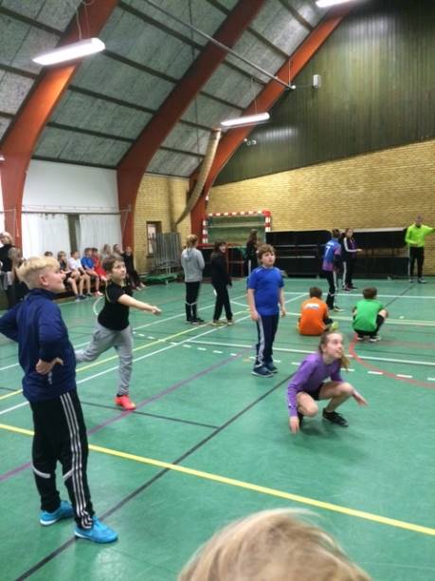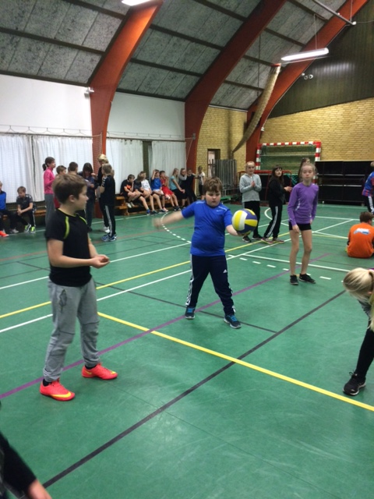

Onsdag den 9. december 2015 var seks skoler samlet i Svanekehallen til året kidsvolleystævnet arrangeret af Dansk Skoleidræt på Bornholm. Skolerne var delt op i hold, så 24 forventningsfulde hold dukkede op klokken 9.00 i Svaneke. Holdene blev delt op i fire puljer/baner med en puljevinder på hver bane, så der blev i alt fire puljevindere. I pulje et og to blev det Kongeskær som vandt, mens det på bane tre og fire var Sydbornholms Privatskole, som trak det længste strå. Specielt pulje fire var spændene, da der var tre hold som alle havde vundet over hinanden – det var Bornholm Frie Idrætsskole, Kongeskær og Sydbornholm, som altså blev den endelige vinder på grund af indbyrdes målscore.

Stævnet var fuld af glade børn, der gik rigtig godt til den. Man kunne se, hvor meget børnene udviklede sig i løbet af stævnet, så der var flere både børn og voksne, som gerne ville have et nyt stævne om et par måneder.

Kidvolley er bygget op af forskellige niveauer/levels, så alle kan være med. Dette stævne var bygget på level tre, som er et level, hvor børnene skal lave volleylignende slag, dog må en på holdet gerne gribe bolden. Det betyder, at mange får kontakt med bolden og man også udvikle volleyslagene, uden at spillet bliver for svært.

Stævnet skulle egentlig været afholdt den 2.december, men på grund af EU-valget som i Svaneke foregik i Svanekehallen, måtte stævnet rykkes til den 9. december. Heldigvis kunne alle skolerne denne dag også.

Selv om Svanekehallen ikke er den største hal op Bornholm og den skulle rumme cirka 175 børn og 15 voksne, gik det over al forventning. Jeg tror, alle børn og voksne drog hjem med en god dag i maven, uanset om man havde tabt eller vundet.

Stævneansvarlig: Jesper Jørgensen, Svaneke Skole

**Leg og bevægelse 2. kl.**

I Aakirkeby-hallerne 4. februar 2016

Godt 150 børn i 2.klasser fra fem af øens skoler havde en super dag med masser af leg og bevægelse. Der var fuld tilfredshed med arrangementet både fra elever samt lærere og pædagoger.

Flg. skoler deltog:

* Davidskolen (1 klasse)
* Peterskolen (1 klasse)
* Rønne Privatskole (1 klasse
* Paradisbakkeskolen (2 klasser)
* Rønneskolen afd. Aavang (2 klasser)

Dagen blev gennemført med 7 forskellige aktivitetsstationer, som skolerne stod for. Alle stationer var godt forberedt og blev afviklet med højt aktivitetsniveau. Stor ros til lærerne!

DGI Bornholm stod for opvarmning, aktivitet i frokostpausen samt aktivitet og nedkøling ved afslutningen. Koordinatoren sikrede endvidere, at tidsplanen blev overholdt, og at klasserne skiftede til de rigtige poster.

Særlig at fremhæve:

* Alle tilmeldte skoler kom – og kom til tiden☺
* Hver klasse blev sammen – og det fungerede godt.
* Alle gennemførte de aktiviteter, de havde meldt ind.
* Flere skoler havde ekstra lærer/pædagog med til børn med særlige behov. Det er nødvendigt, da denne aktivitetsdag kan være udfordrende – med mange skift + mange forskellige voksne og børn
* Der var generelt et højt aktivitetsniveau – og ikke mange børn, der ”stemplede ud”. Stort set alle var med hele tiden!
* Det er passende med skift ca. hvert 20. minut.

Vedr. forplejning:

* Der behøver ikke at være ostemad og kaffe i cafeteriaet. Lærerne vil hellere være sammen med børnene i hallen ved start. Men sæt evt. i stedet kaffekander + vand ned i hallen.
* OK med frokostbolle til lærere i cafeteria, så der er mulighed for at få en lille pause. Men flere lærere var ikke informeret om, at der var forplejning til dem – selvom det stod i info brevet.

Alt i alt: En super fin dag. Der var positive tilbagemeldinger fra de deltagende skoler. Tidsplanen holdt – og Dansk Skoleidræt Bornholm + DGI Bornholm fik fin pressedækning i både Bornholm NU, Bornholms Tidende og TV 2-Bornholm.

**Modtaget evaluering (+fine tegninger) fra elever i 2. a, Aavangskolen:**

* *jeg synes at alt var sjovt*
* *det var så sjovt men noget var lidt svært*
* *det hele var sjovt*
* *jeg synes at det har været en god dag*
* *jeg synes at det var sjovt – da vi løb kunne jeg ikke følge med – rullebrædtet var sjovt – det kunne være noget mere – en kunne være en trambolin – tim stik bold var rigtig sjovt*
* *Det Har Være en Perfekte dag*
* *Det har været sjovt at lege panekageleg og lege fangleg – Jeg synes at alt var sjovt*
* *Jeg syndes at dagen var perfekt og det der var det beste var der vår vi skulle rulle på rullebræt*
* *Det har varte den beste dga i mit liven – den med rullebrættet*
* *Jeg syndes at leg og bevægelsesdag var rigtig sjovd men jeg syndes at rigtig mange sio saj – men den var alle vel sjov – Post 3 var også sjov – Post 7 var sjovs*
* *Jeg synes at Det Har været en sjov dag – Det sjoveste har været ræve-Hale*
* *I dag har været en rigtig god dag fodi at det var nogle Rigtig gode lege men den beste leg var nok pandekage*
* *Det har varot sjovt i dag – Den sovste va Fangeleg*
* *Jeg synes at det var meget sjovt – Det sjveste var med skmlerne*
* *Jeg syndes alt var sjovt Men det soveste var der vor man rullede på borded – men der kunne godt vare nogne flere pauser*
* *Fageljen var rati LOL*
* *Det soveste var Fangelag og det var mau sojvt med Det var åose let kedlit*
* *Det sjoveste ver at role på reldebræt*
* *Jeg syndes at det var sjov men der kunne godt være en hoppe-bor*
* *Jeg synes det var meget godt. Karen-Magrate er sød og lagene var sjove*
* *Jeg syntes at det har hvaret en god dag men det beste hvar slalombagnen*
* *Det var veæred den perfekkte Dag*
* *I dag var det sjovt dag. Vi har lavet kamp og fangeleg og fine bileder. Vi spiste. Mine venner var søde*

Stævneansvarlig: Karen-Margrethe Hansen Bager, DGI Bornholm

**Naturløbet**

Tid: Tirsdag den 29. september 2015 kl. 9:00 – ca.13

Sted: Rønne Nord Blykobbe Plantage. Mødested er p plads ved Sandegård ca. 200 m. inde i skoven.

Poster i valgfri rækkefølge

Den første del af Naturløbet foregik med start og mål på P. pladsen.

Lærerne blev instrueret før start af en løbsinstruktør fra Viking-Orientering og lærerne instruerede derefter deres egne elever.

Der blev startet årgangsvis, og alle elever fik udleveret et kort (1:5.000) med poster indtegnet. Eleverne kunne løbe individuelt eller i hold. Posterne opsøgtes i valgfri rækkefølge. Det gjaldt for klassen om at få klippet så mange poster som muligt på 45 minutter.

Klassens lærer talte klippene i kortene sammen og meddelte arrangørerne klassens samlede resultat og antallet af elever i klassen.

.

Super Sprint

Anden del af Naturløbet startede på P pladsen

Der stod et skilt med ”SPRINTBANE”. Her blev løbet en individuel Super Sprint bane på ca. 800 meter med elektronisk tidtagning.

Eleverne løb med en elektronisk chip og stemplede hver post samt start og mål.

Eleverne instrueres ved start af medlemmer fra Viking-Orientering og fik udleveret kort (1:5.000).

I mål aflæstes chippen og eleven fik en seddel med mellemtider.

Eleverne var velkomne til at løbe denne bane flere gange og forsøge at slå sin egen – og de andre elevers – tid.

Præmier

Der var flotte præmier fra Tress til klassen, der vandt. Vinderen var klassen, der havde klippet flest poster pr. elev på 45 minutter.

Der blev konkurreret på hvert klassetrin 3.-4.-5.-6.-7. klasse.

På Super sprint banen præmieres bedste tid dreng/pige pr. klassetrin.

Frugt

Læreren kunne afhente frugt i ”frugtboden” og udlevere dette til eleverne.

Deltagende skoler: BFI, Rønne Privat, Peterskolen, Friskolen Østerlars, Østre, Aavang, Søndermark, Hans Rømer

Der deltog 820 elever.

Alt forløb flot, der stillede mange hjælpere fra Viking-Orientering. Solen skinnede, det var en god dag i skoven.

Stævneansvarlig: Kurt Jørgensen, Rønne IK Orientering. Kontakt til lærerne Torben Christoffersen

**Svømmetræf 4. kl**



**Torsdag d. 21. januar 2016 i Rønne Svømmehal**

Det var en rigtig dejlig dag med masser af glade børn, grin, bevægelse og leg i vand.

Svømmetræffet var en sjov dag med masser af bevægelse, leg og aktiviteter i vand. Ikke et svømmestævne.

Eleverne blev delt i blandede hold på tværs af skolerne og skulle i små grupper igennem forskellige aktiviteter i vand.

I alt deltog 7 skoler med 11 klasser i alt ca. 250 elever.

|  |  |
| --- | --- |
| Tidsplan | Skole |
| 8.15 – 9.20 | Hans Rømerskolen + Peterskolen |
| 9.20 – 10.25 | Paradisbakkeskolen 4.A + Åvang 4.A |
| 10.25 – 11.30 | Paradisbakkeskolen 4.B + Åvang 4.B |
| Pause | Pause |
| 11.50 – 12.55 | Østerlars Friskole + Søndermark 4.A + BFI |
| 12.55 – 14.00 | Privatskolen + Søndermark 4.B |

Jeg havde igennem hele dagen hjælp af 2 pers. med bassinprøver, så skolerne kunne komme til træffet selvom de ikke kunne stille med egen livredder. Næste år skal jeg på forhånd huske at være i kontakt med svømmehallen i god tid, så der ikke opstår misforståelser, fejlbooking osv.

Hvert hold havde en time og fem minutter i vandet.

Her skulle de igennem 10 forskellige stationer med forskellige vandaktiviteter. Der var aktiviteter lige fra undervandssang, plusstykker under vand, sten saks papir-tagfat, byg med klodser, drageleg, keglespil og mange andre lege og øvelser i vand.

Der var rigtig mange glade børn, som var godt trætte efter en masse bevægelse i vand. Der blev grinet, hygget og skabt nye relationer på tværs af skolerne. Dette må siges, at være den største succes for træffet.

Evalueringen fra lærerne var meget positiv.

Jeg håber på samme succes til næste år.

Stævneleder: Maria Nexø Grønnegaard

**Ultimate 6. kl.**

Ultimate - 6.klasse

27/5-2015

Ultimatestævnet har med årene udviklet sig til en rigtig succeshistorie. Denne gang var der 6 deltagende skoler med i alt 20 hold.

Eleverne trodsede de udfordrende forhold med frisk vind og fik spillet nogle rigtig gode kampe. Stævnet blev afviklet i en god, sportslig ånd, hvor eleverne selv dømte kampene, som der er tradition for i ultimate.

Der blev til slut kåret en puljevinder i hver af de 4 puljer.

Stævneansvarlig: Kasper Rasmussen

**Vandpolo**

Søndermark, Åvang og BFI deltog i stævnet med tilsammen 10 hold. I år blev stævnet afviklet i 2 bassiner – springbassinet og 25m bassinet. De 2 puljer blev afviklet over 2 spillerunder – én runde i hvert bassin. Anden runde blev spillet med lidt ønskede justeringer mht. tid og udskift af kæder, da der på holdene var flere elever, som var for trætte.

Fremskaffelsen af vandpolomål viste sig i år at være en udfordring. Rønne Svømmehal ydede den service sidste år at hente og bringe vandpolomålene, som tilhører Gudhjem Svømmehal.

Afslutning på stævnet blev lidt kaotisk, da en elev måtte bringes til observation på sygehuset. De deltagende lærere tog over så afviklingen af stævnet kunne fortsætte.

Stævneansvarlig: Jane Sten, Søndermarksskolen

**Volleyball- kvalificerende 8 -9. kl.**

Åkirkebyhallerne 20. januar 2016

Deltagende skoler drenge: Davidskolen, Kongeskærskolen – 2 hold, Hans Rømer Skolen 2 hold

Deltagende skoler piger: Kongeskær 2 hold, Hans Rømer skolen 1 hold

God stemning – eksterne dommere fra NH Volley og AAIF Volley

Vinder drenge: Davidskolen, nr 2 Kongeskær

Vinder piger: Kongeskær

Stævneansvarlig: Sabine Unterberger Kofod, Kongeskærskolen

**Volley – motion 8 - 10. kl.**

Åkirkebyhallerne 20. januar 2016

Deltagende skoler: Davidskolen, Kongeskærskolen, Hans Rømer Skolen, Peterskolen, Søndermarkskolen, BFI (afbud fra Sydbornholms Privatskole rimelig sent)

God stemning, lærerene dømte selv

Evaluering fra lærerene: Godt med begge stævner i samme hal, det gav mindre spilletid til motionsholdene (da de spillede i den ene hal), men det er at foretrække. Det gav ikke umiddelbart flere hold til kvalifikation, men vi bliver ved med at opfordre til at stille kvalifikationshold. Kampene skal kun vare 15 minutter, så der bliver flere kampe og mindre ventetid.

Stævneansvarlig: Sabine Unterberger Kofod, Kongeskærskolen

**Skolernes Forårsfestival**



Tirsdag d. 2. juni 2015

Det viste sig at være stor lyst til at deltage i festivallen. Vi var overvældede over interessen, den korte frist taget i betragtning. Vi prioriterede at tage alle med, selvom vi overskred vores max-antal på 500 børn. Derfor deltog 620 børn. Der var masser af aktiviteter. Alle kunne ikke nå alle aktiviterer, så den enkelte elev nåede 3 aktiviteter af 45 minutters varighed. Aktiviteterne var arrangeret i et samarbejde med DGI, BBU, DHF, Bornholms Taekwondoklub og 8.a på Rønneskolen, afd. Søndermark.

Aktiviteterne var:

Crossfit, Fodbold, Håndbold, Atletik, Teen Gymzumba, Taekwondo, Vandaktiviteter, Skydning, Rundboldkamp, Fodboldrundbold, Boldbingo, Frisbeegolf, Orienteringsløb, Funbattle, Ballebold, Softball

Der var en god stemning og mange glade børn, DGI og BBU stillede med mange hjælpere. Teakwondo var virkelig populær, da de stillede med meget rutinerede folk. Eleverne fra 8.kl. på Søndermark var meget ansvarlige.

Borgmesteren satte det hele i gang med en fælles bevægelses-forårsfestivals-raket.

I 2016 udvider vi med en dag og skal huske at forbedre: Musikken til opvarmningen. Aktiviteterne skal begynde umiddelbart efter opvarmningen, aktiviterne skal ligge mere samlet.

Stævneansvarlige: Lars Kromann Myhre & Torben Christoffersen ( i samarbejde med Karen Margrethe, DGI)

**Skolernes motionsdag 0.-10. kl.**

Afvikles på egne skoler.

**Skoleskydning 5.kl. i oktober**

Skolerne kontakter selv de lokale Skytteforeninger

Fremlagt på årsmødet onsdag 27/4 2016 ref. Torben Christoffersen